**危険な白タク解禁するな**

内外のライドシェア企業が規制緩和へ圧力



　ライドシェア（相乗り）という名の違法な白タク（無許可タクシー）を合法化しようという動きがあります。ライドシェアは、スマホアプリを介して一般ドライバーが自家用車で利用者を輸送するもので、わが国では道路運送法違反として認められていません。

　ソフトバンクグループの孫正義社長は昨年

７月、講演で、日本でライドシェアが禁止されていることについて「こんなばかな国がいまだにあるということが信じられない」と解禁がすすまないことを非難し、「(ライドシェアで)交通の混雑が減り、事故が減り、需要と供給をマッチできるということが米国や中国、欧州などいろいろな国で起きている」などと指摘したと報道されています。

**自社の利益のために**

　しかしライドシェアは、その危険性から、解禁どころか禁止・規制に向かうのが世界の流れです（左）。にもかかわらず、孫氏がライドシェア解禁を求めるのは、自らが出資したライドシェア企業が日本でも自由に営業できるようにして、もうけるためです。

　ソフトバンクグループは、世界中のライドシェア企業に出資して、その総額

は150億ドル（１兆6500億円）を超えます（左表）。

|  |
| --- |
| *自 交 総 連*　 タクシー・ハイヤー、バス、自動車教習所の労働組合　　　　　　 　 2019.２発行 |

　この巨額投資を回収して利益を上げようという利己的な目的のため、規制をなくして公共交通の安心・安全を破壊することは許されません。

**ライドシェア（白タク）は危険、無責任**

**住民の足を守る公共交通の充実を**

**事故時の補償も個人任せ**

　ライドシェアは、仲介企業が運行に責任を負わず、タクシーで義務付けられている労働時間管理や飲酒チェックもなく、運転者の身元もわかりません。事故時の補償も個人任せでどうなるかわかりません。

　そこで働く労働者は、個人請負・個人事業者とされ労働者としての保護や権利がなくなってしまいます。日本でもライドシェアを利用して、そうした働き方を広げようとする動きが強まっています。

　こんな危険なライドシェアの合法化は絶対に認められません。

運転者チェックなし

安全の保証なし

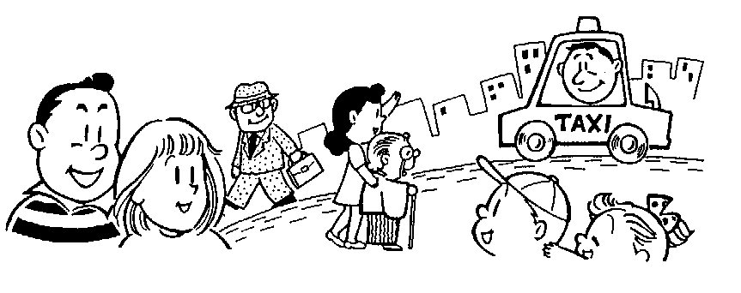

**必要な公共交通に補助を**

|  |  |
| --- | --- |
| *自 交 総 連*  タクシー・ハイヤー、バス、自動車教習所の労働組合 | 〒110-0003　東京都台東区根岸2-18-2-201  tel:03-3875-8071 email:info@jikosoren.jp  ホームページ　自交総連**←**検索 |

　ライドシェア企業のウーバーは日本各地の自治体に自社のアプリを売り込み、過疎地域の交通不便解消にライドシェアを活用させようとしています。

　バス路線がなくタクシーも少ない地域で交通を確保するためには、危険なライドシェアではなく、安全で持続的な公共交通の再構築こそが必要です。

　地方自治体と地域のタクシー会社が協力し

て運行している過疎地での乗合タクシーは全国で3000コースを超えています。

　もっと使いやすく、便利になるように、国の補助金を大幅に拡充させることが求められています。